ESP32 ECO3 RF 测试

测试总结
- 杂散：ECO3 和 D0WD 芯片的杂散差不多一样， ECO3 的杂散没有改善。
- TX Power ：ECO3 比 D0WD 芯片 Power 高 [0.2, 0.4] dB。
- TX EVM ：ECO3 比 D0WD 芯片 EVM 差 [0.2, 0.7] dB。
- RX 接收灵敏度和最大接收范围： ECO3 和 D0WD 芯片一致。

杂散测试

杂散测试结论
- ECO3 芯片的 TX 和 RX 杂散相对于 ESP32 以前的芯片没有改善。

杂散测试数据
TX 杂散
 | GPIO36 上的杂散 | RF链路上的杂散 |  |  |  | 主频功率
 | 4.8GHz | 4.8GHz | 3.2GHz | 1.6GHz | 800MHz | TX power (dBm)
ESP32 D0WD #1 | -37.2 | -45 | -46.3 | -51 | -53.7 | 19.5
ESP32 ECO3 #10 | -37.1 | -50 | -45 | -49.5 | -53.7 | 19.5
ESP32 ECO3 #9 | -39.1 | -49.3 | -46.5 | -50.2 | -54.2 | 19.5
ESP32 ECO3 #8 | -37.7 | -50.6 | -47.1 | -50.1 | -53.3 | 19.5
ESP32 ECO3 #7 | -38.3 | -49.8 | -48.1 | -51.1 | -53.3 | 19.5
ESP32 ECO3 #6 | -38.5 | -48.6 | -46.5 | -50.3 | -53.6 | 19.5
ESP32 DOWD #1 模组  换成 ECO3 芯片 | -37.1 | -51.8 | -48.2 | -50.1 | -53.8 | 19.5
ESP32 ECO3 #10 模组  换成 D0WD芯片 | -38 | -44.8 | -47.5 | -52 | -52.9 | 19.5

RX 杂散
 | GPIO21 上的杂散 | 耦合到 uartTX 上的杂散
 | 3.2GHz | 80MHz | 160MHz | 240MHz | 320MHz | 400MHz | 480MHz
ESP32 D0WD #1 | -52.7 | -62.5 | -54 | -55.8 | -48.2 | -59 | -50.8
ESP32 ECO3 #10 | -52.8 | -66 | -53.7 | -55.1 | -49.5 | -57 | -50
ESP32 ECO3 #9 | -53.4 | -66.7 | -56 | -56.9 | -50.3 | -60.7 | -52
ESP32 ECO3 #8 | -53.6 |  | -56.5 | -55.5 | -50 | -59 | -50
ESP32 ECO3 #7 | -52.9 |  | -54.8 | -54.7 | -49.4 | -56.9 | -50
ESP32 ECO3 #6 | -53.2 |  | -52.9 | -54.8 | -49.3 | -56.8 | -51.4
ESP32 DOWD #1 模组  换成 ECO3 芯片 | -53.1 |  | -53.4 | -55.3 | -48.6 | -57.5 | -50.1
ESP32 ECO3 #10 模组  换成 D0WD芯片 | -52.7 |  | -53.5 | -54.5 | -48.1 | -55.6 | -48.7

TX 基本性能测试

TX 测试结论
- TX Power ：ECO3 比 D0WD 芯片 Power 高 [0.2, 0.4] dB。
- TX EVM ：ECO3 比 D0WD 芯片 EVM 差 [0.2, 0.7] dB。
- EVM 的波动： ECO3 芯片和 D0WD EVM 的波动差异不大。
- Power 和 EVM 的一致性：ECO3 芯片的一致性没有D0WD 好。
- 需要重新调匹配再测试一下。

测试条件
- 分别测试5 片 ESP32 D0WD以及ESP32 ECO3 芯片， 使用 Wrover-B 模组。

测试结果
- TX Power 比较
ESP32 ECO 芯片功率比ESP32 D0WD功率高 [0.2, 0.4] dB
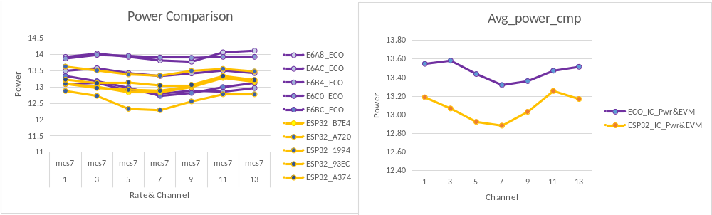

- TX EVM 比较
ESP32 ECO 芯片 EVM 比 ESP32 D0WD高[0.2, 0.7] dB
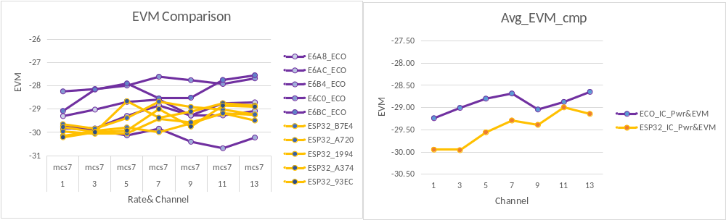

- EVM 波动比较
ESP32 ECO 芯片和 ESP32 D0WD EVM 的波动性差异不大

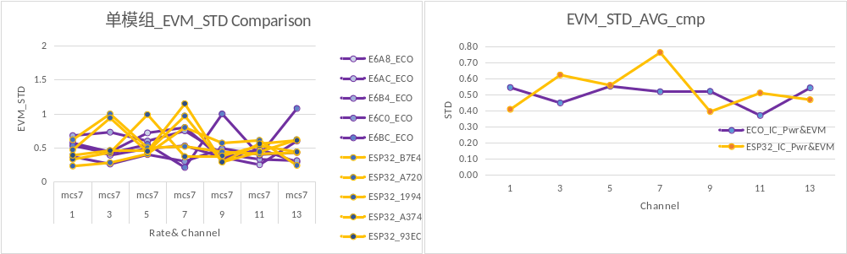

- Power 和 EVM 的一致性
从5pcs 模组的Power 和 EVM 分布情况来看，ESP32 ECO 芯片的一致性没有ESP32_D0WD 好
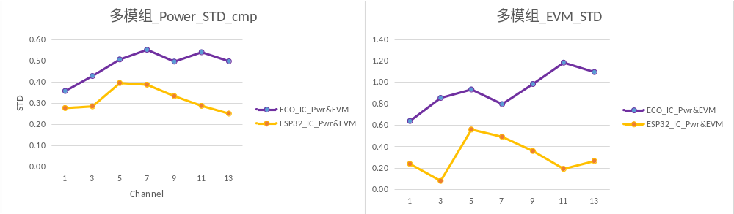

RX 基本性能测试

测试结论
- RX 接收灵敏度和最大接收范围： ECO3 和 D0WD 芯片一致。

测试条件
- 分别测试5 片 ESP32 D0WD以及ESP32 ECO3 芯片，使用 Wrover-B 模组。

测试数据
- 接收灵敏度
ESP32 ECO3 与 ESP32 D0WD 的接收灵敏度一致。
ESP32 ECO3 |  | ECO3_E6A8 | ECO3_E6AC | ECO3_E6B4 | ECO3_E6C0 | ECO3_E6BC
Channel | rate | Sens | Sens | Sens | Sens | Sens | AVG
14 | mcs7 | -71 | -73 | -72 | -72 | -72 | -72
14 | mcs0 | -91 | -92 | -92 | -92 | -91 | -92
14 | 54m | -75 | -76 | -75 | -74 | -75 | -75
14 | 6m | -92 | -92 | -93 | -91 | -91 | -92
14 | 11m | -88 | -88 | -89 | -89 | -89 | -89
14 | 1m | -97 | -97 | -98 | -97 | -96 | -97

ESP32 D0WD |  | D0WD_B7E4 | D0WD_A720 | D0WD_1994 | D0WD_A374 | D0WD_93EC
Channel | rate | Sens | Sens | Sens | Sens | Sens | AVG
14 | mcs7 | -72 | -72 | -73 | -72 | -73 | -72
14 | mcs0 | -91 | -92 | -91 | -92 | -92 | -92
14 | 54m | -74 | -75 | -74 | -75 | -75 | -75
14 | 6m | -92 | -93 | -92 | -92 | -93 | -92
14 | 11m | -88 | -88 | -88 | -89 | -88 | -88
14 | 1m | -98 | -98 | -97 | -98 | -97 | -98

- 最大接收电平
ESP32 ECO3 与 ESP32 D0WD 的最大接收电平一致。
ESP32 ECO3 |  | ECO3_E6A8 | ECO3_E6AC | ECO3_E6B4 | ECO3_E6C0 | ECO3_E6BC
Channel | rate | MaxLevel | MaxLevel | MaxLevel | MaxLevel | MaxLevel | AVG
14 | mcs7 | -10 | -10 | -9 | -10 | -10 | -10
14 | mcs0 | 2 | 4 | 3 | 3 | 2 | 3
14 | 54m | -10 | -10 | -9 | -10 | -10 | -10
14 | 6m | 2 | 2 | 3 | 0 | 2 | 2
14 | 11m | 6 | 8 | 10 | 8 | 6 | 8
14 | 1m | 10 | 10 | 10 | 10 | 10 | 10

ESP32 D0WD |  | D0WD_B7E4 | D0WD_A720 | D0WD_1994 | D0WD_A374 | D0WD_93EC
Channel | rate | MaxLevel | MaxLevel | MaxLevel | MaxLevel | MaxLevel | AVG
14 | mcs7 | -10 | -10 | -9 | -10 | -10 | -10
14 | mcs0 | 3 | 3 | 4 | 1 | 3 | 3
14 | 54m | -10 | -10 | -9 | -11 | -10 | -10
14 | 6m | 3 | 3 | 4 | 0 | 1 | 2
14 | 11m | 10 | 8 | 10 | 6 | 7 | 8
14 | 1m | 10 | 10 | 10 | 10 | 10 | 10

